**PROPUESTA DE POTENCIAL PROYECTO/EMPRESA – LEADER INFORMATICA S.R.L.**

Denominación del proyecto: **Gestión digital de actas del Registro Civil**

Coordinador: DIEGO GOMEZ

Asesores: SEBASTIAN MONTENEGRO, LUCAS FARIAS, GASTON GRIPPI.

Principales funcionalidades: Solicitud de acta digital por medio virtual. Gestión de pedidos de actas digitales. Firma de acta digital. Pago de códigos por medio virtual. Trazabilidad de la solicitud de acta. Expedición y envíos de actas por diversas vías virtuales.

Beneficios y ventajas: Transparencia en la rendición contable. Mayor agilidad y facilidad en la gestión de actas. Decremento del impacto ambiental mediante reducción de insumos. Garantía del interés legítimo para la solicitud de actas. Aumento de los posibles medios de gestión de actas. Reducción de fraude involucrado en la gestión de actas.

Duración: 1 año y medio destinado al desarrollo e implementación del sistema. 1 año y medio destinados al despliegue y mantenimiento.

Destinatarios: Los destinados a ser usuarios finales de la propuesta serán todos aquellos ciudadanos que tengan registrado sus nacimientos, matrimonios, defunciones o uniones convivenciales en la provincia de Mendoza, contando con acceso a herramientas tecnológicas, sea dispositivo móvil o computadora, y teniendo acceso a internet a través de ellos.

Tecnologías de desarrollo:

* Plataforma móvil: Android Studio.
* Plataforma web: PHP5, Javascript, CCS3, HTML5, Apache, Kumbia php.
* Base de datos: Postgresql (DB objeto-relacional).
* Integración de código y control de gestión de configuración: Github, Trello.

Descripción del funcionamiento: El funcionamiento se basa en que los ciudadanos se registran y una vez realizado el login, el usuario procede a iniciar el pedido de acta ingresando datos solicitados. Los datos se buscan en las bases del registro civil y se obtiene al acta del pedido solicitado. Luego se realiza el cobro de los códigos provinciales y una vez confirmado el pago se procede a firmar digitalmente en forma automática el acta para ser enviada vía email al destinatario. El acta tendrá una vigencia de 6 meses la cual podrá validarse a través de una página de autogestión interna de gobierno.

**PROPUESTA DE CREACIÓN DE EMPRESA**

**Empresa:** **Del Valle S.F.**

**Misión:** Proporcionar software de calidad mediante el uso de tecnologías innovadoras y adaptándose a las necesidades del cliente.

**Visión:** Posicionarse como empresa líder en el mercado local.

**Ubicación tentativa:** La ubicación ideal de la empresa sería dentro del Polo TIC ubicado actualmente en la Zona Industrial de Godoy cruz, entre las calle Rafael Cubillos y Terrada. Esta ubicación nos permitirá estar en contacto con Universidades, Empresas y con el Estado Mendocino, y ser una parte importante de la industria tecnológica provincial y nacional. Se necesitaría 4 oficinas de al menos 30m2 cada acceso a cocina y baño, y un ambiente de atención. Que cuente con las normas vigentes de Higiene y Seguridad.

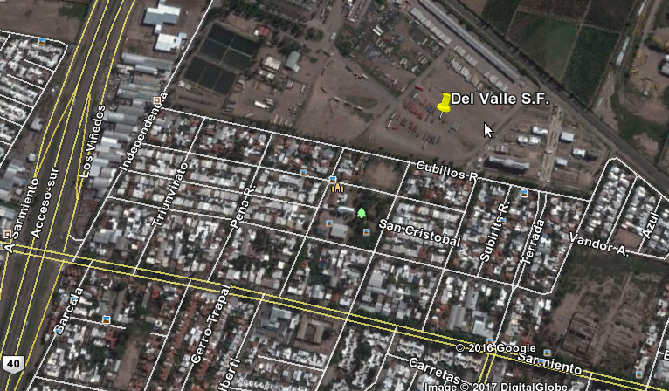

Las instalaciones donde se verá ubicada la empresa deberán proveer a la empresa los servicios básicos de luz, agua, gas e internet. Este último servicio deberá ser de alta prestación con 20 Mb de banda ancha simétrica, dada la necesidad por la naturaleza del Proyecto.

Se necesitará un equipo de trabajo formado por 2 analistas, 4 desarrolladores, 2 QA, y 1 líder de equipo, con 1 integrante de la gerencia en la seccional y 2 de recursos humanos. Además de tener asesores como 1 contador y 1 abogado.

**Equipamiento tecnológico:** 2 servidores (uno interno para funcionamiento de aplicaciones, back-up, etc., y uno externo para resguardo de información segura), 6 Notebooks con características para desarrolladores (equipo de trabajo) y 6 Notebooks estándar (RRHH, líder y gerencia y analistas). Todos los equipos provistos con cable de Red y UPS.

**Estimación de costos:**

